Communiqué de presse
Genève, le 02 novembre 2022

Sous embargo jusqu’au 2 novembre, 15h
Copernicus : les températures en Europe augmentent deux fois plus rapidement que la moyenne mondiale
L’Europe est la preuve d’un monde qui se réchauffe
Le rapport de l'OMM sur l'Etat du climat en Europe, produit conjointement avec le Service Copernicus pour les changements climatiques et portant sur l'année 2021, fournit des informations sur la hausse des températures, les vagues de chaleur terrestres et marines, les phénomènes météorologiques extrêmes, l'évolution des régimes de précipitations et le recul de la glace et de la neige. Cette première édition d'un rapport conjoint sur l'état du climat en Europe s'inscrit dans le cadre des efforts déployés par l'OMM pour fournir les données et informations climatiques essentielles adaptées aux besoins spécifiques de chaque région, afin de renforcer les stratégies d'adaptation et d'atténuation.

Au cours de ces 30 dernières années, les températures en Europe ont augmenté plus de deux fois plus rapidement que la moyenne mondiale, ce qui en fait le continent qui s’est le plus réchauffé au monde. Selon un nouveau rapport de l'Organisation météorologique mondiale (OMM), si la tendance au réchauffement se poursuit, des chaleurs exceptionnelles, des feux de forêt, des inondations dévastatrices et d'autres effets du changement climatique feront de plus en plus de ravages dans la société, l'économie et les écosystèmes.

Le rapport sur l'état du climat en Europe de 2021, réalisé conjointement avec le service Copernicus Copernicus pour le changement climatique, donne un avant-goût d'un avenir marqué par la hausse des températures, des vagues de chaleur terrestres et marines, des conditions météorologiques plus extrêmes, la modification du régime des précipitations et un recul de la glace et de la neige.

Les températures en Europe se sont considérablement réchauffées au cours de la période 1991-2021, à un rythme moyen d'environ +0,5 °C par décennie. En conséquence, les glaciers alpins ont perdu 30 mètres d'épaisseur entre 1997 et 2021. La calotte glaciaire du Groenland fond et contribue à l'accélération de l'élévation du niveau de la mer. Au cours de l'été 2021, le Groenland a connu une fonte sans précédent et les premières précipitations jamais enregistrées à son point culminant, la station Summit.

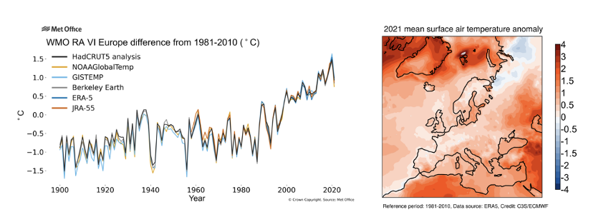
Anomalie de température moyenne annuelle pour la période 1900-2021 par rapport à la période de référence 1981-2010 pour les parties terrestres en Europe. Crédit : UK MetOffice. A droite : Anomalie de température moyenne annuelle de l'air en surface (°C) pour 2021 par rapport à la période de référence 1981-2010. Données : Réanalyse ERA5. Crédit : Copernicus Climate Change Service/CEMWF.

En 2021, les événements météorologiques et climatiques à fort impact ont provoqué des centaines de décès, touché directement plus d'un demi-million de personnes et causé des dommages économiques dépassant les 50 milliards d’euros. Environ 84 % de ces événements étaient des inondations ou des tempêtes.

Il n'y a pas que des mauvaises nouvelles. Dans l'Union européenne, les émissions de gaz à effet de serre ont diminué de 31 % entre 1990 et 2020, avec un objectif de réduction nette de 55 % pour 2030. L'Europe est également l'une des régions les plus avancées en matière de coopération transfrontalière pour l'adaptation au changement climatique, en particulier dans les bassins hydrographiques transnationaux. Elle est l'un des leaders mondiaux en matière de systèmes d'alerte précoce efficaces, avec environ 75 % de personnes protégées. Les plans d'action face aux vagues de chaleur ont permis de sauver de nombreuses vies en cas de chaleur extrême.

Des défis à relever considérables

Petteri Taalas, secrétaire général de l'OMM, déclare : « L'Europe est l’image vivante d'un monde qui se réchauffe et nous rappelle que même les sociétés bien préparées ne sont pas à l'abri des graves conséquences des phénomènes météorologiques extrêmes. Cette année, comme en 2021, de grandes parties de l'Europe ont été touchées par des vagues de chaleur et de sécheresse, alimentant des feux de forêt dévastateurs. En 2021, des inondations exceptionnelles ont fait des morts et des ravages. C'est un avant-goût de l'avenir. En ce qui concerne l'atténuation, le rythme de réduction des émissions de gaz à effet de serre dans la région doit se poursuivre et l'ambition doit être encore accrue. L'Europe peut jouer un rôle clé dans la réalisation d'une société neutre en carbone d'ici le milieu du siècle, conformément à l'accord de Paris. »

Le Service Copernicus pour le changement climatique (C3S), mis en œuvre par le CEPMMT pour le compte de la Commission européenne, fournit des données et des outils de pointe pour la surveillance du climat afin de soutenir l'atténuation et l'adaptation au climat et des initiatives telles que le Green Deal européen.

Dr Carlo Buontempo, Directeur du Service Copernicus pour le changement climatique du Centre européen pour les prévisions météorologiques à moyen terme (CEPMMT), déclare : « La société européenne est vulnérable face au changement climatiques, mais l'Europe est également à l’avant-garde des efforts internationaux visant à atténuer le changement climatique et à élaborer des solutions innovantes pour s'adapter au nouveau climat avec lequel les Européens devront vivre. À mesure que les risques et l'impact du changement climatique deviennent de plus en plus évidents dans la vie quotidienne, le besoin en intelligence climatique augmente, à juste titre. Avec ce rapport, nous voulons combler le fossé entre les données et l'analyse afin de fournir des informations scientifiques mais accessibles, prêtes à être utilisées pour la prise de décision, dans tous les secteurs et toutes les professions ».

Le Rapport sur l'état du climat en Europe s'appuie sur le rapport C3S sur l'état du climat en Europe publié en avril et sur des informations fournies par le réseau des centres climatologiques régionaux RA VI de l'OMM. Il fait partie d'une série de rapports régionaux élaborés par l'OMM afin de fournir des informations scientifiques localisées aux décideurs. Il a été présenté lors d'une conférence régionale des directeurs des services météorologiques et hydrologiques nationaux européens.

Le rapport et la carte d'accompagnement comprennent des contributions des services météorologiques et hydrologiques nationaux, des experts du climat, des organismes régionaux et des agences partenaires des Nations Unies. Il a été publié avant les négociations annuelles des Nations unies sur le changement climatique, COP27, à Sharm-El Sheikh.

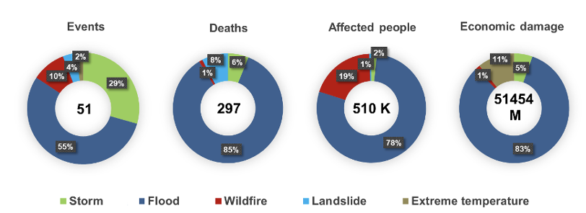
Catastrophes naturelles liées au temps, au climat et à l'eau en Europe en 2021. Source des données : EM/DAT, consulté le 09 août 2022. Note : L’impact de certaines catastrophes peut manquer en raison de l'indisponibilité des données.

Scénarios futurs
Selon le sixième rapport d'évaluation du Groupe d'experts intergouvernemental sur l'évolution du climat (groupe de travail I, GIEC AR6 WGI), les catastrophes liées à la météo, au climat et à l'eau devraient augmenter à l'avenir. Il a évalué qu'il y avait une "confiance élevée" dans le fait que :

- Quels que soient les niveaux futurs du réchauffement climatique, les températures augmenteront dans toutes les zones européennes à un rythme dépassant les changements de la température moyenne mondiale, de manière similaire aux observations passées.
- La fréquence et l'intensité des extrêmes de chaleur, y compris les vagues de chaleur marines, ont augmenté au cours des dernières décennies et devraient continuer à augmenter quel que soit le scénario d'émissions de gaz à effet de serre. Les seuils critiques pertinents pour les écosystèmes et les humains devraient être dépassés pour un réchauffement planétaire de 2 °C et au-delà.
- Les observations présentent un schéma saisonnier et régional cohérent avec l'augmentation prévue des précipitations en hiver en Europe du Nord. Une diminution des précipitations est prévue en été dans la Méditerranée, s'étendant aux régions du nord. Les précipitations extrêmes et les inondations pluviales devraient augmenter à des niveaux de réchauffement planétaire supérieurs à 1,5 °C dans toutes les régions, sauf la Méditerranée.

Impacts du changement climatique
Santé : La santé des Européens est affectée par le changement climatique de multiples façons, notamment par les maladies dus à des phénomènes météorologiques extrêmes de plus en plus fréquents (vagues de chaleur), par l'augmentation des zoonoses et des maladies transmises par les aliments, l'eau et d’autres vecteurs, et par les problèmes de santé mentale. Des effets qui peuvent mener à des décès.

Les événements climatiques extrêmes les plus meurtriers en Europe sont les vagues de chaleur, en particulier en Europe occidentale et méridionale. La combinaison du changement climatique, de l'urbanisation et du vieillissement de la population dans la région crée, et va encore exacerber, la vulnérabilité à la chaleur.
Les modifications de la production et de la distribution des pollens et des spores induites par le changement climatique peuvent entraîner une augmentation des troubles allergiques. Plus de 24 % des adultes vivant en Europe souffrent de diverses allergies, y compris d'asthme grave, tandis que la proportion chez les enfants de la région est de 30 à 40 % et ne cesse d'augmenter. Le changement climatique affecte également la distribution des maladies à transmission vectorielle. Citons par exemple les tiques (Ixodes ricinus), qui peuvent propager la maladie de Lyme et l'encéphalite à tiques.

Selon le Bureau régional de l'OMS pour l'Europe, environ un demi-million de décès prématurés dans la Région européenne de l'OMS ont été causés par la pollution de l'air ambiant aux particules fines d'origine anthropique en 2019, dont une part importante était directement liée à la combustion de combustibles fossiles. On estime qu'environ 138 000 décès prématurés pourraient être évités chaque année grâce à une réduction des émissions de carbone, ce qui permettrait de réaliser des économies de 244 à 564 milliards d’euros.

Les enfants sont plus vulnérables aux effets du changement climatique que les adultes, tant sur le plan physique que psychologique. Selon l'indice de risque climatique pour les enfants (CCRI) de l'UNICEF, près de 125 millions d'enfants en Europe vivent dans des pays à risque "moyen à élevé" (le troisième des cinq niveaux de classification utilisés dans le monde).

Écosystèmes : La plupart des dommages causés par les incendies de forêt sont dus à des événements extrêmes auxquels ni les écosystèmes ni les communautés ne sont adaptés. Le changement climatique, les comportements humains et d'autres facteurs sous-jacents créent les conditions propices à des incendies plus fréquents, plus intenses et plus dévastateurs en Europe, avec des conséquences socio-économiques et écologiques importantes.

Les transports : Les infrastructures et les opérations de transport sont menacées à la fois par le changement climatique progressif et par les événements extrêmes (par exemple, les vagues de chaleur, les fortes averses, les vents violents et les niveaux de la mer et les vagues extrêmes). Une grande partie des infrastructures de transport ont été construites sur la base de valeurs historiques pour divers seuils de phénomènes météorologiques et ne sont donc pas résilientes aux phénomènes extrêmes actuels.

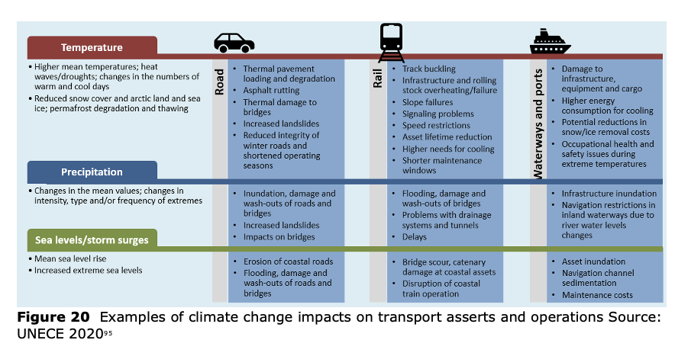

Politique climatique
Les contributions déterminées au niveau national (CDN) sont au cœur de l'Accord de Paris et de la réalisation de ces objectifs à long terme. Les CDN incarnent les efforts de chaque pays pour réduire les émissions nationales et s'adapter aux impacts du changement climatique. En mars 2022, 51 pays européens et l'UE avaient soumis une CDN.

L'atténuation du changement climatique a été une priorité pour de nombreuses parties européennes, comme en témoignent leurs CDN, mettant en avant les domaines prioritaires suivants : l'approvisionnement en énergie ; l'agriculture ; les déchets ; et l'utilisation des terres, le changement d'affectation des terres et la foresterie comme des priorités absolues en matière d'atténuation.

En 2021, l'Union européenne (UE), dans sa loi sur le climat, a rendu la neutralité climatique, c'est-à-dire l'objectif de zéro émission nette d'ici 2050, juridiquement contraignante dans l'UE. Elle a fixé un objectif intermédiaire de 55 % de réduction des émissions d'ici à 2030.

Vous trouverez le rapport complet de l’OMM ici.

Notes pour la rédaction

L'Organisation météorologique mondiale est la voix du système des Nations Unies qui fait autorité en matière de temps, de climat et d'eau.

À propos du CEPMMT et de Copernicus

Copernicus est une composante du programme spatial de l’Union Européenne, avec des financements de l’UE, et est son fleuron en matière d'observation de la Terre qui fonctionne grâce à six services thématiques : Atmosphère, Marine, Terre, Changement climatique, Sécurité et Urgence. Il fournit des données et des services opérationnels en libre accès, qui permettent aux utilisateurs de disposer d'informations fiables et actualisées sur notre planète et son environnement. Le programme est coordonné et géré par la Commission européenne et mis en œuvre en partenariat avec les États membres, l'Agence spatiale européenne (ESA), l'Organisation européenne pour l'exploitation de satellites météorologiques (EUMETSAT), le Centre européen pour les prévisions météorologiques à moyen terme (CEPMMT), des agences de l'UE et Mercator Océan, entre autres.

Le CEPMMT exploite deux services du programme d'observation de la Terre Copernicus de l'UE : le Service pour la surveillance de l'atmosphère Copernicus (CAMS) et le Service pour les changements climatiques Copernicus (C3S), qui est implémenté par le Centre commun pour la recherche (JRC, EU Joint Research Council). Ils contribuent également au service de gestion des urgences de Copernicus (CEMS). Le Centre européen pour les prévisions météorologiques à moyen terme (CEPMMT) est une organisation intergouvernementale indépendante soutenue par 35 États. Il s'agit à la fois d'un institut de recherche et d'un service opérationnel 24 heures sur 24 et 7 jours sur 7, qui produit et diffuse des prévisions météorologiques numériques à ses États membres. Ces données sont entièrement à la disposition des services météorologiques nationaux des États membres. Le superordinateur (et les archives de données associées) du CEPMMT est l'un des plus grands de ce type en Europe et les États membres peuvent utiliser 25 % de sa capacité pour leurs propres besoins.

Le CEPMMT étend son implantation dans les États membres pour certaines activités. Outre un siège au Royaume-Uni et un centre de calcul en Italie, de nouveaux bureaux consacrés aux activités menées en partenariat avec l'UE, telles que Copernicus, seront installés à Bonn, en Allemagne, à partir de l'été 2021.

Le site pour le “Copernicus Atmosphere Monitoring Service” est accessible à cette adresse
https://atmosphere.copernicus.eu
Le site “Copernicus Climate Change Service” est accessible à cette adresse https://climate.copernicus.eu/

Pour plus d’informations sur Copernicus : www.copernicus.eu
Pour le site de l’ECMWF : www.ecmwf.int

Twitter:
@CopernicusECMWF
@CopernicusEU
@ECMWF
#EUSpace

Antoine Marthoz, Account Director
Insticom

Pour le compte de :
Nuria Lopez

Communications Account Officer and Press Lead
European Centre for Medium-Range Weather Forecasts
Reading, UK – Bologna, Italy
Email: copernicus-press@ecmwf.int
Phone: +44 (0)118 949 9778
Mobile: +44 (0)7392 277 523

L'État du climat en Europe 2021 de l'OMM est la première édition des rapports sur le climat qui seront publiés chaque année par l'Association régionale pour l'Europe de l'Organisation météorologique mondiale (OMM-RA6) et le programme d'observation de la Terre de l'Union européenne, le Service Copernicus sur les changements climatiques (C3S). Il bénéficie de la précieuse contribution des Services météorologiques et hydrologiques nationaux (SMHN), du Réseau régional des centres climatologiques de l'OMM pour l'Europe, du Service des changements climatiques de Copernicus (C3S), des agences des Nations Unies et de nombreux experts et scientifiques de la région et du monde entier.

Pour de plus amples informations, veuillez contacter Clare Nullis, attachée de presse de l'OMM, cnullis@wmo.int. Tél. 41-79-7091397

